20161212
# Way of search, that used by manager.

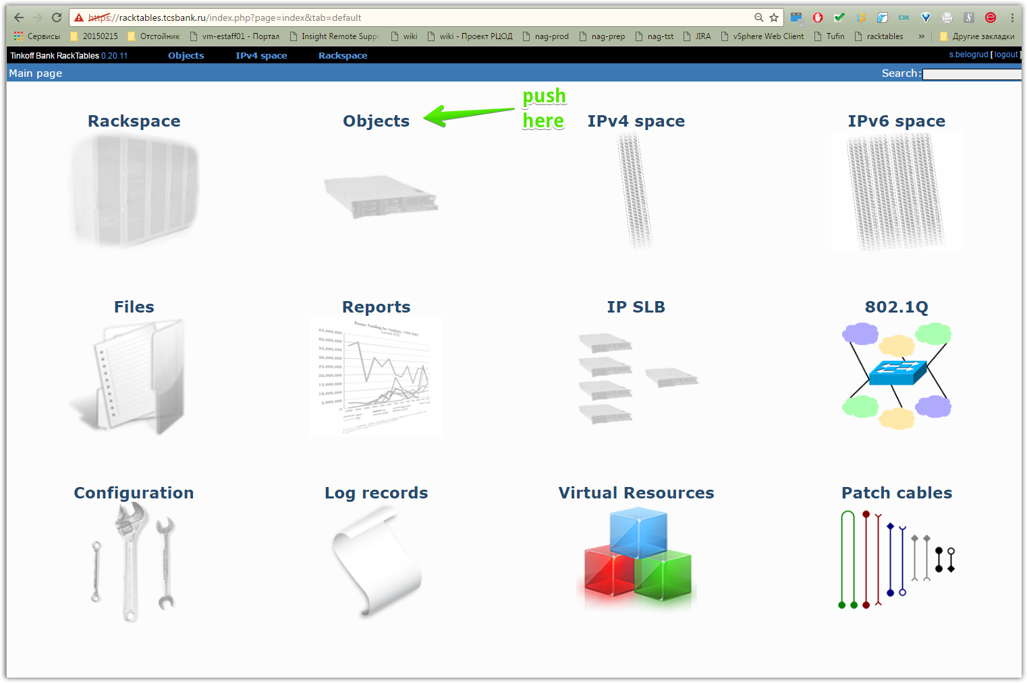

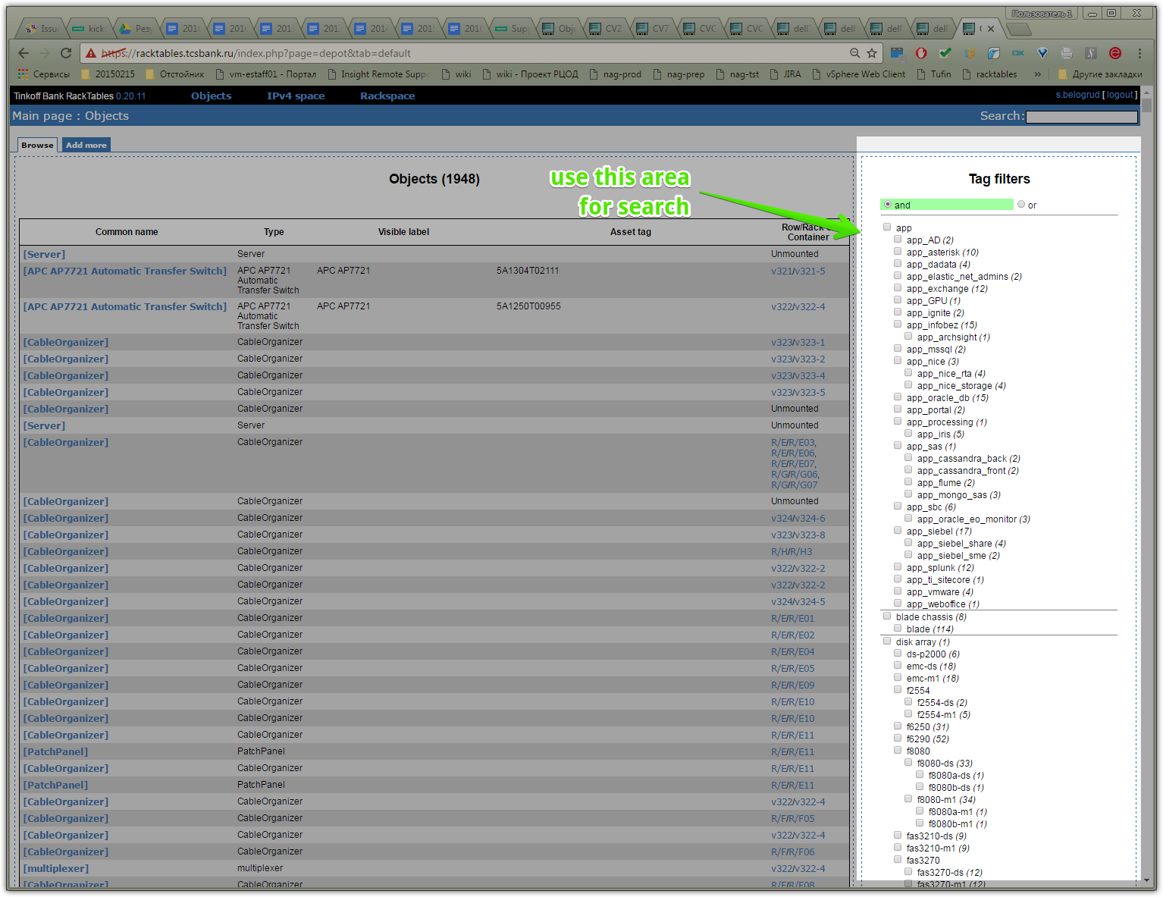

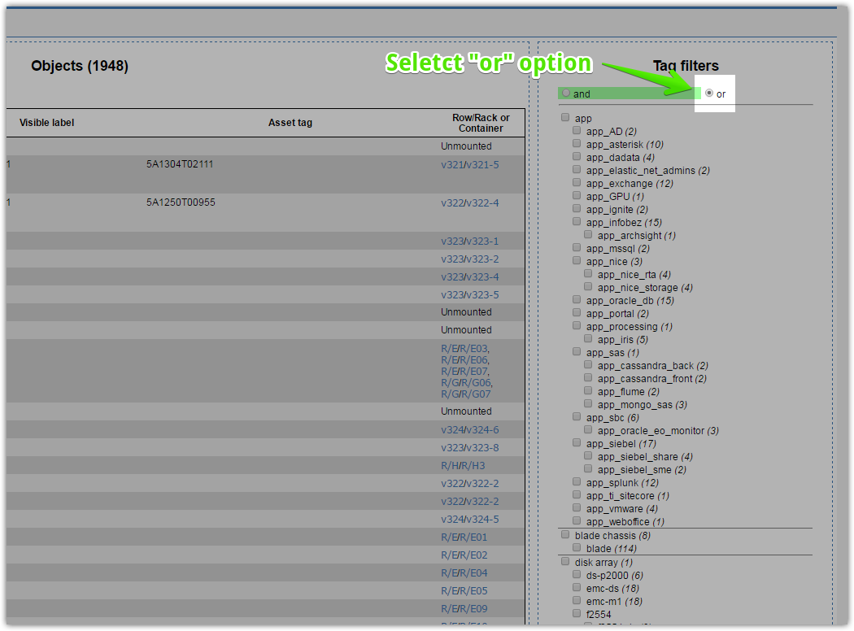
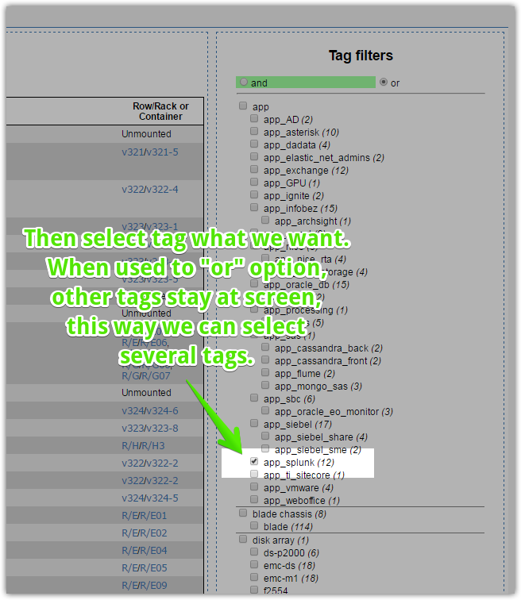
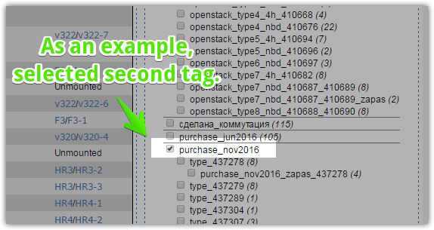
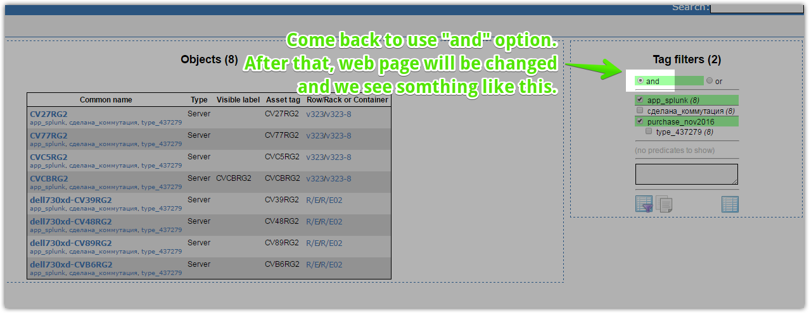

# Wrong way.

From: Belogrud Sergey Vladimirovich
Sent: Monday, December 12, 2016 7:38 PM
To: Terentev Aleksey
Cc: Makhnev Nikita; Efremov Mikhail Aleksandrovich; unix-admins
Subject: RE: новые splunk-и

Тоже для понимания и наглядности.

При использовании кастомного поиска:
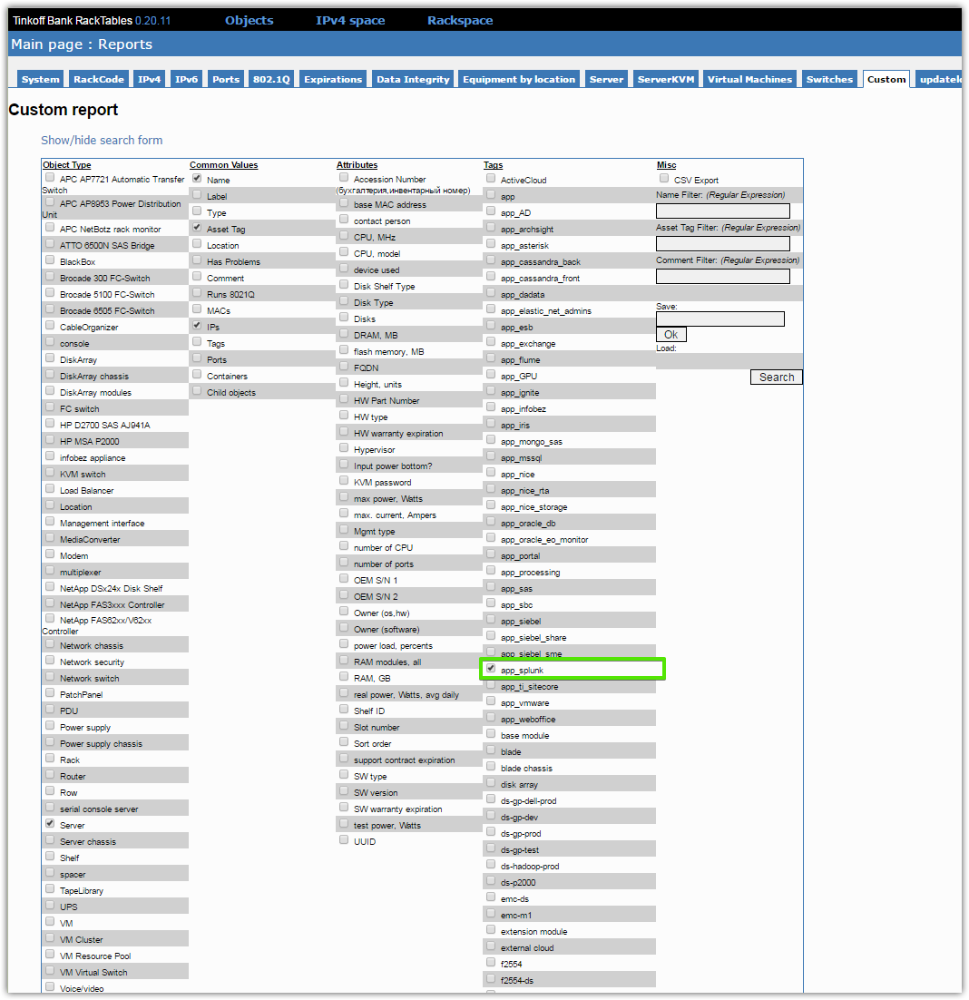…
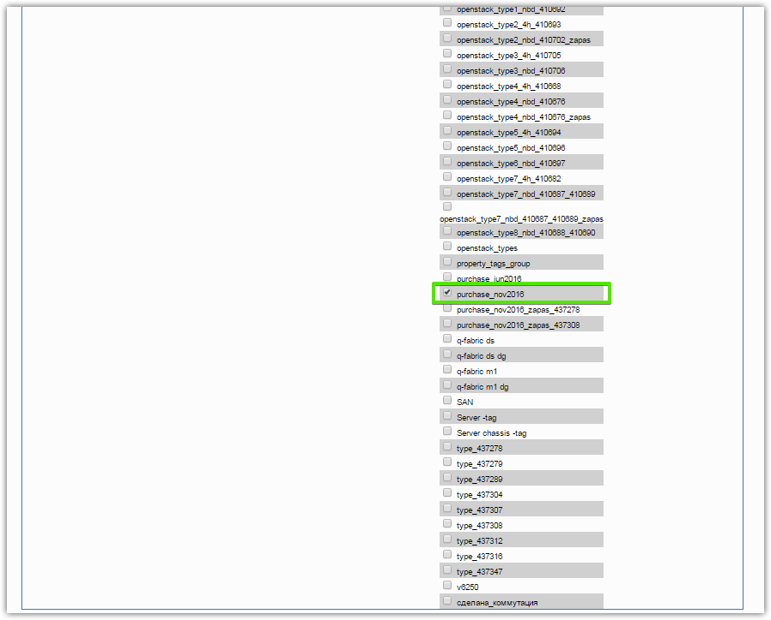
Был получен следующий результат.
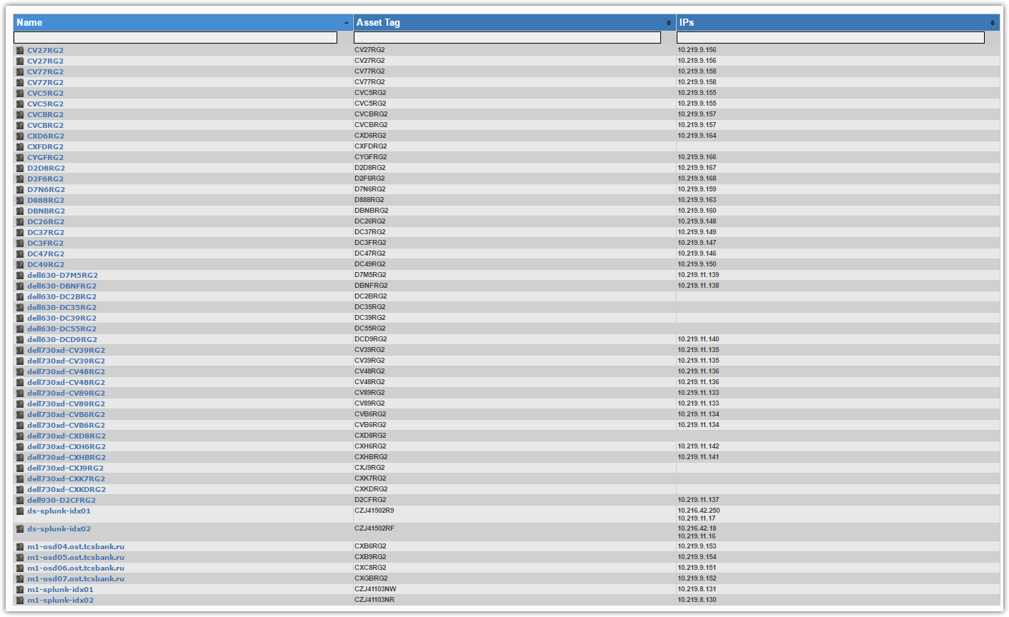
Вот и понимай про 8 новых серверов… J

Сергей Белогруд
Старший системный администратор
Тел.: +7 495 648-10-00, доб. 2173

